सूचनाको हकसम्बन्धी ऐन, २०६४ को दफा ५ र सूचनाको हकसम्बन्धी नियमावली, २०६५ को नियम ३ बमोजिम सार्वजनिक गरिएको विवरण
२०८3 बैशाख देखि २०८3 असार मसान्तसम्म
सम्पादित प्रमुख क्रियाकलापहरूको विवरण
(स्वत:प्रकाशन)
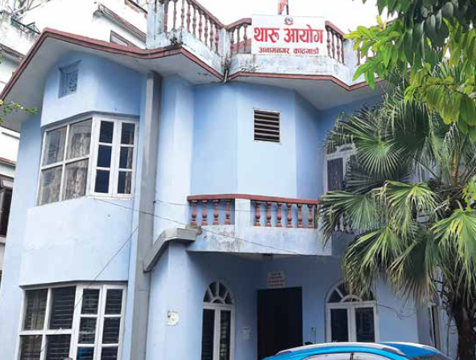

प्रकाशक
थारू आयोग
अनामनगर, काठमाण्डौ

थारू आयोग
काठमाण्डौ, नेपाल
सूचनाको हक सम्बन्धी ऐन, २०६४ को दफा ५(३) र नियमावली, २०६५को नियम ३ बमोजिम
प्रकाशित विवरण
आ.व.२०८२/०८३ (२०८3 बैशाख देखि २०८3 असार मसान्तसम्म)

१. आयोगको स्वरुप र प्रकृतिः
नेपालको संविधानको भाग २७ धारा २६३ मा थारु आयोगको व्यवस्था छ । जसमा अध्यक्ष र अन्य चार जनासम्म सदस्य रहने व्यवस्था छ । थारु समुदायको इतिहास र संस्कृतिको पहिचान, हक, हितको संरक्षण र सम्वर्द्धन तथा थारु समुदायको सशक्तीकरण गर्नका लागि थारु आयोग ऐन, २०७४ जारी भई कार्यान्वयनमा रहेको छ ।
थारु आयोग ऐन, २०७४ मा आयोगको कार्यालय काठमाण्डौ उपत्यकामा रहने व्यवस्था भएको छ र आयोगले आवश्यकतानुसार प्रदेश तहमा समेत कार्यालय स्थापना गर्न सक्ने व्यवस्था भएको छ।आयोगको कार्य संचालनको लागि सचिवको नेतृत्वमा विभिन्न पदका १३ (तेह्र) जना कर्मचारीहरुको दरबन्दी रहेको छ । यस संवैधानिक आयोगले मूलतः थारु सम्बद्ध नीति निर्माणका लागि नेपाल सरकार समक्ष सिफारिश गर्ने तथा सुझाव दिने, सरकारद्वारा संचालित नीति तथा कार्यक्रमको समीक्षा, अनुगमन तथा मूल्याङ्कन गर्ने र समुदायको सशक्तीकरणका लागि चेतनामूलक कार्यक्रम सञ्चालन गर्ने गर्दछ ।
२. आयोगको काम, कर्तव्य र अधिकारः
थारु आयोग ऐन, २०७४ को परिच्छेद ३ दफा ७ मा (क) देखि (ध) सम्म जम्मा १९ वटा काम, कर्तव्य र अधिकार आयोगले गर्ने गरी उल्लेख भएको छ जो निम्नानुसार छन्ः
क) थारु समुदायको समग्र स्थितिको अध्ययन गरी तत्सम्वन्धमा गर्नुपर्ने नीतिगत, कानूनी र संस्थागत सुधारका विषयमा नेपाल सरकार समक्ष सिफारिश गर्ने,
ख) थारु समुदायको हक हितको संरक्षण र सम्बर्द्धन तथा त्यस्तो समुदायको सशक्तीकरणका लागि राष्ट्रिय नीति तथा कार्यक्रम तर्जुमा गरी कार्यान्वयनका लागि नेपाल सरकार समक्ष सिफारिश गर्ने,
ग) थारु समुदायको हक हितको संरक्षण र सम्बर्द्धन तथा त्यस्तो समुदायको सशक्तीकरणका सम्बन्धमा भएका व्यवस्था प्रभावकारी रुपमा कार्यान्वयन भए नभएको विषयमा अध्ययन अनुसन्धान गरी प्रभावकारी कार्यान्वयन गर्न चाल्नु पर्ने कदमका सम्बन्धमा नेपाल सरकारलाई सुझाव दिने,
घ) थारु समुदायको हक हितको संरक्षण र सम्बर्द्धन तथा त्यस्तो समुदायको सशक्तीकरणका सम्वन्धमा भईरहेका कानून, नीतिगत तथा संस्थागत व्यवस्थामा गर्नु पर्ने सुधारका सम्बन्धमा नेपाल सरकारलाई सुझाव दिने,
ङ) थारु समुदायसँग सम्बन्धित नीति तथा कार्यक्रम कार्यान्वयनको समीक्षा, अनुगमन तथा मूल्याङ्कन गर्ने,
च) आयोगले गरेका सिफारिश वा दिएका सुझाव कार्यान्वयनका सम्बन्धमा अनुगमन गर्ने वा गराउने,
छ) थारु समुदाय भित्र आर्थिक वा सामाजिक रुपमा पछाडि परेका व्यक्तिको विकास र सशक्तीकरणका लागि विशेष कार्यक्रम तर्जुमा गरी कार्यान्वयन गर्न नेपाल सरकार समक्ष सिफारिश गर्ने,
ज) थारु समुदायको भाषा, लिपि, संस्कृति, इतिहास, परम्परा, साहित्य, कलाको अध्ययन अनुसन्धान गरी त्यस्तो भाषा, लिपि, संस्कृति, इतिहास, परम्परा, साहित्य, कलाको संरक्षण र विकासका लागि कार्यक्रम तर्जुमा गरी नेपाल सरकारलाई सिफारिश गर्ने,
झ) थारु समुदायको हक हितको संरक्षण, सम्वर्द्धन तथा त्यस्तो समुदायको सशक्तीकरणका लागि चेतनामूलक कार्यक्रम सञ्चालन गर्ने,
ञ) थारु समुदायका विद्यमान कुरीति, अन्धविश्वास तथा सबै प्रकारको शोषणको अन्त्य गरी थारु समुदायको सशक्तीकरणको लागि कार्यक्रम तर्जुमा गरी नेपाल सरकारलाई सिफारिश गर्ने,
ट) थारु समुदायमा रहेका परम्परागत सीप, प्रविधि र विशिष्ट ज्ञानको संरक्षण र प्रवर्द्धन गरी व्यावसायिक प्रयोगमा ल्याउन सहयोग गर्ने,
ठ) थारु समुदायको सम्बन्धमा नेपाल पक्ष भएको अन्तर्राष्ट्रिय सन्धी सम्झौता कार्यान्वयन भए नभएको अनुगमन गरी नेपाल सरकारलाई आवश्यक सिफारिस वा सुझाव दिने,
ड) थारु समुदायको अधिकार उल्लंघन गर्ने व्यक्ति वा संस्थाका विरुद्ध उजुरी संकलन गरी सो उपर छानबीन तथा तहकिकात गर्न सम्बन्धित निकायमा सिफारिश गर्ने,
ढ) थारु समुदायको पहिचानका सम्बन्धमा विस्तृत अध्ययन र अनुसन्धान गरी थर सूचीकृत गर्न नेपाल सरकारलाई सिफारिश गर्ने,
ण) थारु समुदायको भौतिक अभौतिक संस्कृति संरक्षण र सम्बर्द्धनका लागि जीवित संग्रहालय स्थापना र परिचालनका लागि नीति तथा कार्यक्रम तर्जुमा गर्ने र कार्यान्वयनका लागि नेपाल सरकारलाई सिफारिश गर्ने,
त) थारु समुदायको उद्‍गमस्थलको खोज अनुसन्धान गरी त्यस्ता पुरातात्विक र ऐतिहासिक संरचना, वस्तु र स्थलको संरक्षण र सम्बर्द्धन गर्न नेपाल सरकारलाई सिफारिश गर्ने,
थ) थारु समुदायको हक हितको संरक्षण, सम्बर्द्धन र सशक्तीकरणका लागि नेपाल सरकार र अन्य संघ संस्थाहरुले सञ्चालन गर्ने चेतनामूलक कार्यक्रमहरुको समीक्षा, अनुगमन तथा मूल्यांङ्कन गर्ने,
द) आयोगका अध्यक्ष, सदस्य तथा कर्मचारीको लागि आचारसंहिता बनाई लागू गर्ने,
ध) आयोगको वार्षिक योजना र कार्यक्रम स्वीकृत गर्ने ।

ऐनको दफा ८ मा आयोगले आफ्नो काम कारवाहीको विषयमा राय परामर्श लिन सक्ने, दफा ९ मा आफ्नो कार्यका लागि विशेषज्ञको सेवा लिन सक्ने, दफा १० मा विशेष प्रकृतिको कार्यका लागि समिति वा कार्यदल गठन गर्न सक्ने र दफा ११ मा सरकारी निकाय वा सार्वजनिक संस्थासँग समन्वय तथा सहकार्य गर्न सक्ने व्यवस्था गरिएको छ ।

३. आयोगमा रहने कर्मचारी संख्या र कार्य विवरणः
थारु आयोगमा आयोग र आयोगको सचिवालय रहने व्यवस्था छ । सचिव सहित सदस्य र अध्यक्ष रहेको आयोगको बैठकले नीति तथा कार्यक्रम तर्जुमा र स्वीकृत गर्दछ ।
आयोगको कार्य सञ्चालनको लागि काठमाडौ उपत्यकामा आयोगको कार्यालय रहने व्यवस्था भए अनुसार हाल काठमाडौ–२९ अनामनगरमा आयोगको कार्यालय रहेको छ । यस कार्यालयबाट आयोगको सम्पूर्ण प्रशासनिक काम कारवाहीको व्यवस्थापन हुने गर्दछ ।नेपाल सरकारको मिति २०७७/०८/३० गतेको निर्णय बमोजिम राष्ट्रिय किताबखानामा मिति २०७७/११/०२ मा दर्ता भई अद्यावधिक भएको संगठन संरचना बमोजिम हाल १३ जना स्थायी कर्मचारीहरुको दरबन्दी र ह.स.चा., कार्यालय सहयोगी र पदाधिकारीका लागि निजी सहायक सेवा करारमा लिन सक्ने गरी दरबन्दी रहेको छ । हाल २६ जना कर्मचारीहरु आयोगमा कार्यरत छन् । संघीय मामिला तथा सामान्य प्रशासन मन्त्रालय आयोगको लागि नेपाल सरकारसँग सम्पर्क गर्ने सम्पर्क मन्त्रालयको रुपमा रहेको छ ।आयोगको शाखागत कार्यविवरण देहाय अनुसार रहेको छ।

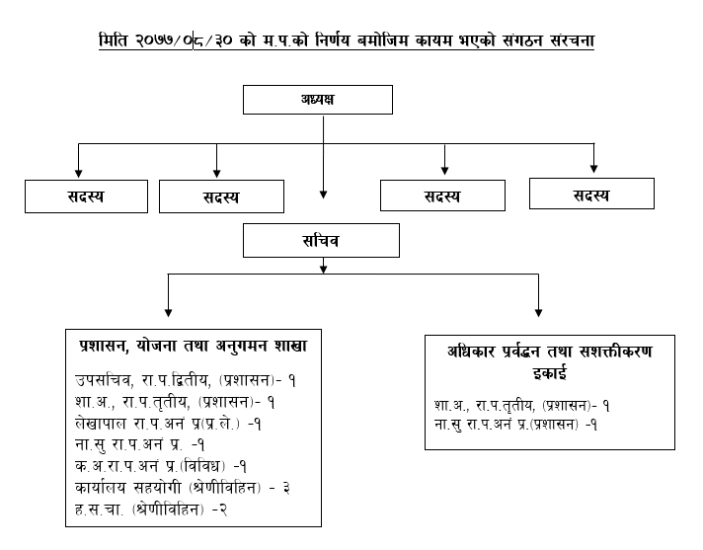

प्रशासन, योजना तथा अनुगमन शाखाको कार्य विवरणः
- आयोगका कर्मचारीहरुको काज, विदा, हाजिरी, कार्यकक्ष व्यवस्थापनसम्बन्धी,
- कर्मचारीहरुको सरुवा, वढुवा, पुरस्कार र विभागीय सजायसम्बन्धी,
- आयोग भवनको सुरक्षा, पालो पहरा र सरसफाइ सम्बन्धी कार्य,
- माननीय अध्यक्ष, माननीय सदस्यहरु र सचिवको कार्यकक्ष व्यवस्थापन र उहाँहरुको निजी सहायकको व्यवस्था,
- माननीय अध्यक्ष, माननीय सदस्यहरु र सचिवको भ्रमण कार्यक्रमको समन्वय,
- आयोगको वैठकको माइन्युट तयार गर्ने, अन्य वैठक तथा अन्तरक्रियाको निर्णय कार्यान्वयन सम्बन्धी कार्य,
- टेलिफोन, पानी, शौचालय, विजुली, इन्टरनेट, वेव साइट आदिको व्यवस्था गर्ने,
- सवारी साधन, इन्धन, चालकको व्यवस्था,
- आयोग भवनको सामान्य मर्मत सुधार,
- सवारी साधन, मेसिनरी औजार र कार्यालय सामानको खरिद एवं मर्मत सुधार,
- सवारी साधनको पार्किङ्ग व्यवस्थापन,
- आयोग परिसरमा वगैंचां व्यवस्था,
- आयोगको वार्षिक योजना तथा कार्यक्रम तर्जुमा, संचालित कार्यक्रमको अनुगमन तथा मूल्यांकन गर्ने,
- वार्षिक बजेट तर्जुमा तथा खर्च सम्बन्धी,
- आयोगको कामकारवाहीको वार्षिक प्रतिवेदन तयार गर्ने,
- आयोगले तोकेका अन्य थप कार्यहरु ।

अधिकार प्रवर्द्धन तथा सशक्तिकरण इकाईको कार्य विवरणः
- थारु आयोग ऐनले निर्दिष्ट गरेको कार्यसम्पादन गर्न थारु समुदायको समग्र स्थितिको अध्ययन एवं अनुसन्धान सम्बन्धी,
- नीतिगत, कानूनी र संस्थागत सुधारको मार्गचित्र तयारी गर्ने,
- थारु समुदायको हकहितको संरक्षण, सम्वर्द्धन र सशक्तिकरण सम्बन्धी कार्य,
- थारु समुदायको थर पहिचान सम्बन्धी कार्य,
- थारु भाषा लिपि, संस्कृति, इतिहास, परम्परा, साहित्य र कलाको अध्ययन अनुसन्धान सम्बन्धी,
- थारु समुदायको उन्नतिका लागि योगदान गर्ने व्यक्ति एवं संघसंस्थाहरु संगको सम्बन्ध र सम्पर्क स्थापना,
- सवै प्रकारको शोषणको अन्त्य, विद्यमान कुरिति एवं अन्धविश्वासको अन्त्य गर्न चेतनामूलक कार्यक्रम संचालन,
- नेपाल सरकार, प्रदेश सरकार र स्थानीय तहसंग सम्पर्क एवं समन्वय सम्बन्धी,
- आयोगको नियमावली, निर्देशिका, कार्यविधी निर्माण एवं परिमार्जन,
- आयोगको निर्णय बमोजिम गठन हुने समितिका पदाधिकारी एवं सदस्यहरुको योग्यता, पारिश्रमिक र अन्य सुविधा निर्धारण सम्बन्धी,
- थारु आयोग ऐन, २०७४ को परिच्छेद ३ को दफा ७ बमोजिमका थप कार्यहरु,
- आयोगले तोकेका अन्य कार्यहरु ।

४. आयोगबाट प्रदान गरिने सेवाः
- थारु समुदायको समग्र स्थितिको अध्ययन,
- नीतिगत, कानूनी र संस्थागत सुधारका विषयमा नेपाल सरकार समक्ष सिफारिश गर्ने,
- थारु समुदायको भाषा, लिपि, संस्कृति, इतिहास, परम्परा, साहित्य, कलाको अध्ययन अनुसन्धान,
थारु समुदायसँग सम्बन्धित नीति तथा कार्यक्रम कार्यान्वयनको समीक्षा, अनुगमन तथा मूल्याङ्कन गर्ने,
- थारु समुदायको अधिकार उल्लंघन गर्ने व्यक्ति वा संस्थाका बिरुद्ध उजुरी संकलन गरी सो उपर छानबिन तथा तहकिकात गर्न सम्बन्धित निकायमा सिफारिश गर्ने,
- चेतनामूलक कार्यक्रम,
- सशक्तीकरण,
- कुरीति र शोषणको न्यूनीकरण,
- सीप र प्रविधिको प्रबर्द्धन ।
५. सेवा प्रदान गर्ने निकायको शाखा र जिम्मेवार अधिकारी, सम्बन्धित शाखा प्रमुखः
यस आयोगको स्वीकृत संगठन संरचना अनुसार २ वटा शाखा रहेका छन् । शाखाका जिम्मेवार अधिकारी र प्रमुख देहाय अनुसार छन् ।
सि.नं | शाखाको नाम | शाखा प्रमुख | जिम्मेवार अधिकारी
१ | प्रशासन, योजना तथा अनुगमन शाखा | अन्जु सिंह के.सी.(उपसचिव) | रुद्र प्रसाद लामिछाने (सचिव)
२ | अधिकार प्रवर्द्धन तथा सशक्तिकरण इकाई | अन्जु सिंह के.सी.(उपसचिव) | रुद्र प्रसाद लामिछाने (सचिव)

६. सेवा प्राप्त गर्न लाग्ने दस्तुर र अवधिः
- यस आयोगबाट प्रदान गरिने सेवामा कुनै पनि दस्तुर नलाग्ने ।
- सूचना माग गर्दा नियमानुसार दस्तुर लाग्नेछ ।

७. निवेदन, उजुरी उपर निर्णय गर्ने प्रक्रिया र अधिकारीः
यस आयोगमा दर्ता भएका निवेदन/उजुरी प्राप्त भएपश्चात सम्बन्धित शाखामा जाने गर्दछ । सम्बन्धित शाखाबाट एक हप्ताभित्र निर्णय गर्ने अधिकारी वा पदाधिकारी वा आयोगबाट निर्णय गराइने व्यवस्था गरिएको छ ।

८. निर्णय उपर उजुरी सुन्ने अधिकारीः
निर्णय उपर उजुरी सुन्ने अधिकारी - कार्यालय प्रमुख (सचिव)
९. सम्पादन गरेको कामको विवरणः

यस आयोगले यस अवधिमा देहाय अनुसार कार्य सम्पादन गरेको छ ।
- बैठक
यस अवधिमा आयोगको 6 वटा बैठक सम्पन्‍न भएको छ।
- २०८3 जेठ 2 गते वसेको वैठकले देहायको निर्णय गरेको छ ।
- संविधान संशोधन सुझाव कार्यदल गठन।
- २०८3 जेठ 6 गते वसेको वैठकले देहायको निर्णय गरेको छ ।
- संविधान संशोधन सुझाव कार्यदलले पेश गरेको प्रतिवेदन स्वीकृत गरी सम्बन्धित निकायमा पठाउने।

- २०८3 असार 3 गते वसेको वैठकले देहायको निर्णय गरेको छ ।
- थारु समादायसँग सम्बन्धित रष्ट्रिय अन्तराष्ट्रिय तथा प्रथाजनित कानूनको अध्ययन सम्बन्धी प्रतिवेदनको प्रकाशन सम्बन्धममा थप छलफल गर्ने
- सम्मान तथा पुरस्कार वितरण सम्बन्धमा मापदण्ड बमोजिमको प्रकृया पुरा गरी आयोग समक्ष पेश भएमा थप प्रक्रिया अगाडी बढाउने।
४.2083 असार १० गते बसेको बैठकले देहायको निर्णय गरेको छ।
- आ.ब.2082/083 को कार्यक्रम अन्तरगतका अध्ययन प्रतिवेदनहरु स्वीकार गर्ने
- थारु खाद्य परिकार तथा मुक्त कमैया तथा कम्लहरीहरुको अवस्था सम्बन्धी अध्ययन प्रतिवेदन प्रकाशन गर्ने।
5. 2083 असार १६ गतेको बैठकले देहायको निर्णय गरेको छ।
- महिला अधिकार र थारू महिला विषयक अन्तरक्रिया कार्यक्रम आयोजना गर्ने।
६. 2083 असार १8 गतेको बैठकले देहायको निर्णय गरेको छ।
- आयोगको वार्षिक कार्यक्रम समिक्षा गोष्ठी आयोजना गर्ने।

- संचालन भएका गतिविधिहरु
थारु समुदायको खाद्य परिकार सम्बन्धी अध्ययन, सिकलसेल एनिमिया तथा विटा थालसेमियाको अध्ययन, मुक्त कमैया तथा कम्लहरी सम्बन्धी अध्ययन, थारु समुदायको बलिदानीको इतिहास सम्बन्धी अध्ययन, थारु लोक चित्रकला सम्बन्धी अध्ययन, थारु मानक भाषा लेखन निर्देशिका प्रकाशन गरिएको छ । यस अवधिसम्म सम्पन्न भएका प्रमुख कार्यक्रमहरु निम्नानुसार छन्।
- यस अवधि सम्म सम्पन्‍न भएका कार्यक्रमहरु
सि.नं. | कार्यक्रम/प्रकाशन | विवरण
१ | थारु आयोगको सातौं वार्षिक प्रतिवेदन | प्रकाशन भएको
2 | थारु चाडपर्व र रीतिरिवाज सम्बन्धी अध्ययन,थारु समुदायको पहिरन (भेषभूषा र गरगहना) सम्बन्धी अध्ययन र थारु समुदायको आधारभुत शिक्षामा पहुँचको अवस्था सम्बन्धी अध्ययनकालागि सम्झौता भई कार्य भएको। | सम्पन्न भएको
3 | समसामयिक विषयमा सरोकारवालाहरुसँग अन्तरक्रिया कार्यक्रम | दाङ, विराटनगर र बारा र काठमाडौंमा सम्पन्न
४ | बालश्रम, वालविबाह र लागूऔषध दुर्व्यसनी सम्बन्धी सचेतना कार्यक्रम | चितवन, सुनसरी र वर्दियामा सम्पन्न
5 | थारु समुदायसँग सम्बन्धित नीति तथा कार्यक्रम कार्यान्वयनको अवस्था सम्बन्धी समिक्षा कार्यक्रम | कैलाली, दाङ, सिरहा, मोरङ, चितवन र सुर्खेतमा सम्पन्न
6 | सातै प्रदेश प्रमुख समक्ष आयोगको वार्षिक प्रतिवेदन पेश गरिएको | सम्पन्न
7 | महिला अधिकार र थारु महिला विषयक अन्तरक्रिया कार्यक्रम | काठमाडौंमा सम्पन्न

१०. प्रमुखको र सूचना अधिकारीको नाम र पदः
यस आयोगको प्रमुखको र सूचना अधिकारीको नाम, पद देहाय अनुसार रहेकोछ ।
सि.नं. | नाम | पद
१ | रुद्र प्रसाद लामिछाने | सचिव
२ | उदय राज भट्टराई | शाखा अधिकृत (सूचना अधिकारी)

११. ऐन, नियम, विनियम वा निर्देशिकाको सूचीः
यस आयोगसँग सम्बन्धित ऐन, नियम, विनियम वा निर्देशिकाको सूची देहाय अनुसार रहेको छ ।

क्र.स. | ऐन, नियम, विनियम वा निर्देशिकाको सूची
१ | थारू आयोग ऐन, २०७४
२ | थारु आयोग नियमावली, २०७८
३ | थारू आयोगका पदाधिकारी तथा कर्मचारीको आचारसंहिता, २०७८
४ | आन्तरिक व्यवस्थापन निर्देशिका, २०७८
५ | आयोगको बैठक सञ्चालन सम्बन्धी कार्यविधि, २०७८
६ | सम्मान तथा पुरस्कार सम्बन्धी मापदण्ड, २०७८

१२. आम्दानी, खर्च तथा आर्थिक कारोबार सम्बन्धी अद्यावधिक विवरणः
खर्च विवरणः
२०८2 साउन देखि 2083 असार मसान्तसम्म
ब.उ.शि.नं.२३२००००१३(पदाधिकारीतर्फ)
ब.उ.शि.नामः थारू आयोग आ.व.२०८२/०८३ म.ले.प.फा.नं. २१०
बार्षिक बजेट ?= | असार महिनासम्मको खर्च ?= | बाँकी बजेट ?= | कैफियत
93,33,117/- | 6537627.60/- | 2795489.40/-

ब.उ.शि.नं. २३२०००११३ (चालूतर्फ प्रशासनिक खर्च समेत)
ब.उ.शि.नामः थारू आयोग आ.व.२०८२/०८३ म.ले.प.फा.नं. २१०
बार्षिक बजेट ?= | असार महिनासम्मको खर्च ?= | बाँकी बजेट ?= | कैफियत
3,३275341/- | 29910956.45/- | 3364384.55/-

ब.उ.शि.नं.२३२०००११४(पूँजीगत)
ब.उ.शि.नामः थारू आयोग आ.व.२०८२/०८३ म.ले.प.फा.नं. २१०

बार्षिक बजेट ?= | असार महिनासम्मको खर्च ?= | बाँकी बजेट ?= | कैफियत
२२,00,000/- | 2127951.00/- | 72049.00/-

१३. अघिल्लो आर्थिक वर्षमा सार्वजनिक निकायले कुनै कार्यक्रम वा आयोजना सञ्चालन गरेको भए सोको विवरणः
१४. सार्वजनिक निकायको वेभसाईट भए सोको विवरण,
Website- www.tharucommission.gov.np
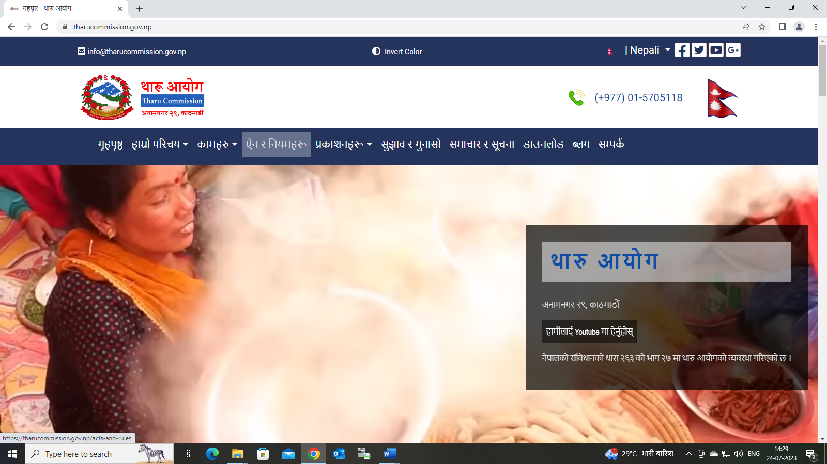

टोल फ्री नं. १६६०-०१-५७-०००
सूचना अधिकारीको सम्पर्क नं. :- ९८५१३१७२८२, ०१-५७०५०८७
कार्यालयको ईमेल :-info@tharucommission.gov.np
१५. सार्वजनिक निकायले प्राप्त गरेको वैदेशिक सहायता, ऋण, अनुदान एवं प्राविधिक सहयोग र सम्झौता सम्बन्धी विवरणः
- वैदेशिक सहायता, ऋण, अनुदान एवम् प्राविधिक सहयोग र सम्झौता नभएको ।
१६. सार्वजनिक निकायले संचालन गरेको कार्यक्रम र सो को प्रगति प्रतिवेदन,
- आयोगको आ.व.२०8१/०८२ को सातौं बार्षिक प्रतिवेदन सम्माननीय राष्ट्रपतिज्यू समक्ष पेश भएको।
१७. सार्वजनिक निकायले वर्गीकरण तथा संरक्षण गरेको सूचनाको नामावली र त्यस्तो सूचना संरक्षण गर्न तोकिएको समयावधिः
- हालसम्म नतोकिएको ।
१८. सार्वजनिक निकायमा परेका सूचना माग सम्बन्धी निवेदन र सो उपर सूचना दिइएको विषयः
- यस अवधीमा दुईवटा सूचना माग भएको र समयसिमा भित्रै सूचना दिइएको।
१९. सार्वजनिक निकायका सूचनाहरु अन्यत्र प्रकाशन भएका वा हुने भएको भए सोको विवरणः
- अन्यत्र सूचना प्रकाशन नभएको ।
२०. तोकिए बमोजिमका अन्य विवरणः
- क्रमशः प्रकाशन हुने ।

